МЕТОДИКА ФОРМИРОВАНИЯ НЕИЗБЫТОЧНОЙ СИСТЕМЫ ХАРАКТЕРИСТИК КАЧЕСТВА ПРОГРАММНОГО ОБЕСПЕЧЕНИЯ.
Домрачев В.Г., Антошина И.В., Скрипник М.В.
Московский Государственный Университет леса
г. Мытищи
8(498)687-43-18
mantoshina@mgul.ac.ru
Современное программное обеспечение (ПО) настолько сложно, что его можно научно обоснованно выбрать из класса существующих только используя сотни характеристик качества (ХК). Стандарт ISO/IEC 9126:1991 «Информационные технологии. Оценка продукции программного обеспечения. Характеристики качества и инструкции по их применению» [1] дает рекомендации по разработке иерархической системы характеристик качества. Также в нем приведены требования к таким системам, одним из которых является их неизбыточность, т.е. ХК не должны перекрывать и дублировать друг друга.
О перекрытии характеристик, как правило, судят эксперты. Очевидно, что экспертный подход является трудоемким и дорогостоящим, а его результаты субъективны. Однако общепризнанной методики формирования неизбыточной системы характеристик качества на сегодняшний день не существует, поэтому ее разработка является актуальной задачей.
Предлагается методика, позволяющая оценить степень перекрытия двух качественных характеристик качества с помощью коэффициента связи. Ее суть состоит в следующем:
- Выбираются две характеристики, которые предположительно могут перекрываться;
- Проводится экспертный опрос для установления значений этих характеристик по различному ПО из одного класса;
- Строятся терм-множества для лингвистических переменных рассматриваемых характеристик по результатам экспертного опроса [2];
- Рассматриваются функции принадлежности значений пары лингвистических переменных выбранных ХК по одному ПО и рассчитывается их площадь пересечения. Введем следующие обозначения для характерных точек функций принадлежности, приведенные на рисунке.
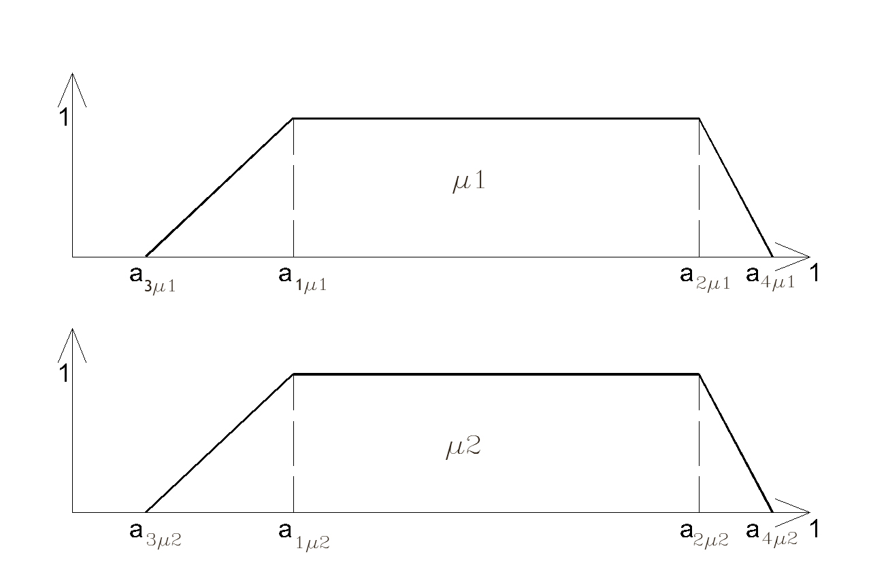
- Если a_{1µ2 <} a_{1µ1} и a_{2µ2}< a_{2µ1} и a_{1µ1}< a_{2µ2}, то
$\text{Площадь}(μ_{i}^{1}∩μ_{i}^{2})=\frac{(a_{2μ2}−a_{1μ1})+(a_{4μ2}−a_{3μ1})}{2}\text{.}$
- Если a_{1µ1 <} a_{1µ2} и a_{2µ1}< a_{2µ2} и a_{1µ2}< a_{2µ1}, то
- Если a_{1µ2} ≤ a_{1µ1} и a_{2µ1}≤ a_{2µ2}, то
$\text{Площадь}(μ_{i}^{1}∩μ_{i}^{2})=\frac{(a_{2μ1}−a_{1μ1})+(a_{4μ1}−a_{3μ1})}{2}\text{.}$
- Если a_{1µ1 ≤} a_{1µ2} и a_{2µ2}≤ a_{2µ1}, то
- Если a_{1µ2 <} a_{1µ1} и a_{2µ2}< a_{2µ1} и a_{2µ2}< a_{1µ1},
то пересечение функций принадлежности имеет треугольную форму.
Вычисляются координаты (a_{x}; a_{y}) точки пересечения двух отрезков с координатами концов (a_{3µ1};0), (a_{1µ1}; 1) и (a_{2µ2}; 1), (a_{4µ2}; 0).
Площадь пересечения рассчитывается по формуле Герона:
(1)
где a, b и с – стороны треугольника,
причем
- Если a_{1µ1<} a_{1µ2} и a_{2µ1}< a_{2µ2} и a_{2µ1}< a_{1µ2},
то пересечение функций принадлежности имеет треугольную форму.
Вычисляются координаты (a_{x}; a_{y}) точки пересечения двух отрезков с координатами концов (a_{2µ1}; 1), (a_{4µ1}; 0) и (a_{1µ2}; 1), (a_{3µ2}; 0).
Площадь пересечения рассчитывается по формуле Герона (1):
причем
- Если a_{1µ1<} a_{1µ2} и a_{2µ1=}a_{1µ2} и a_{2µ1}< a_{2µ2},
то пересечение функций принадлежности имеет форму треугольника с высотой равной 1 и координатами сторон (a_{3µ2}; 0) и (a_{2µ1}; 1), (a_{4µ1}; 0) и (a_{2µ1}; 1), (a_{4µ1};a_{3µ2}).
Рассчитывается площадь этого треугольника, используя формулу Герона (1).
- Если a_{1µ2<} a_{1µ1} и a_{2µ2=}a_{1µ1} и a_{2µ2}< a_{2µ1}, то пересечение функций принадлежности имеет форму треугольника с высотой равной 1 и координатами сторон (a_{3µ1}; 0) и (a_{1µ1}; 1), (a_{4µ2}; 0) и (a_{2µ2}; 1), (a_{4µ2}; a_{3µ1}).
Площадь пересечения рассчитывается по формуле Герона (1):
причем
- Если a_{4µ2<} a_{3µ1}, то
функций принадлежности не пересекаются, и площадь пересечения равна 0.
- Если a_{4µ1<} a_{3µ2}, то
функций принадлежности не пересекаются, и площадь пересечения равна 0.
- Рассчитываются площади функций принадлежности µ₁ и µ₂ и выбирается из них минимальная.
- Строится - функция, симметричная функции принадлежности $μ_{i}^{2}$ с осью симметрии x=0,5.
- Рассчитывается по формулам (4а-j), заменив значения на .
- Рассчитывается r_{i} по предлагаемой формуле:
- Рассчитываются r_{i} для функций принадлежности, соответствующих нечетким значениям характеристик для других ПО данного класса, проделав шаги 4-8.
- Находится коэффициент связи по формуле ,
где N –число парных наблюдений.
- Устанавливается характер связи двух ХК, исходя из значений следующей таблицы
Интервал значений  коэффициента связи | Характер связи
| 0 | - | 0,3 | | Практически отсутствует связь
| 0,3 | - | 0,5 | | Слабая связь
| 0,5 | - | 0,7 | | Умеренная связь
| 0,7 | - | 1 | | Сильная связь
- Исключается из системы одна из тех характеристик, у которых коэффициент связи имеет значение более 0,7, т.е. степень перекрытия характеристик велика.
Предложенная методика позволяет сформировать неизбыточную систему характеристик качества, что позволяет с большей достоверностью произвести выбор ПО из множества существующих на рынке аналогов.
Литература:
- ISO/IEC 9126:1991. Information technology – Software product evaluation – Quality characteristics and guidelines for their use.
- Полещук О.М. Методы представления экспертной информации в виде совокупности терм-множеств полных ортогональных семантических пространств// Вестник Московского государственного университета леса – Лесной вестник. 2002. №6 (27).

